Уравнение касательной к графику функции

- Цель урока: рассмотреть различные типы задач на нахождение уравнения касательной к графику функции и углового коэффициента к касательной.

Задачи:
- Учебная: формировать навык в составлении уравнения касательной в различных математических ситуациях, отработать умение по применению производной.

Развивающая:
- развивать логическое мышление, математически грамотную речь;
- внимание и память, навыков самоконтроля;
- развивать познавательный интерес;
- активизировать самостоятельную и групповую деятельность учащихся.

Воспитательная:
- воспитание на уроке воли и упорства для достижения конечных результатов;
- способствовать формированию у учащихся чувства толерантности, стимулировать согласованное взаимодействие между учащимися, отношения взаимной ответственности и сотрудничества.

Средства обучения:
- компьютер, интерактивная доска, мультимедийный проектор;
- учебник Алгебра и начала анализа 10-11 кл, Ш.А.Алимов, 2019 г.;
- электронная презентация в среде в POWER POINT;
- дидактический материал;
- карточка задание;
- on-line тест.

Дидактические единицы: касательная, угловой коэффициент прямой, угловой коэффициент касательной, уравнение касательной.
Формы и методы контроля: индивидуальная, групповая, фронтальная; тестовое задание, карточка.
Структура занятия, последовательность этапов и примерное распределение времени по этапам
- Организационная часть (1 мин)
- Актуализация знаний (10 мин.)
- Изложение нового материала (5 мин)
- Выполнение практического задания (15 мин.)
- Проверка полученных знаний (7 мин.)
- Подведение итогов (2 мин.)

Ход занятия
Этап занятия | Время | Цель этапа | Методы обучения | Что делает учитель | Что делают ученики
Организационный | 1 мин. | Получение мотивации на углубление знаний по теме занятия. | Словесный метод  Проблемная ситуация. | Приветствует учащихся, проверяет по журналу явку, мотивирует на работу.  Прием «ключевое слово». Предлагает вопросы для определения темы урока.  Подводит ситуацию осмысления к формулировке темы урока.  Называет тему и цель урока. | Приветствуют учителя и гостей, знакомятся с темой, записывают ее в тетрадь, включаются в режим работы.  По «ключевому слову» формулируют самостоятельно тему урока. Слайд
Актуализация знаний | 10  мин. | Актуализация опорных знаний, которые помогут в восприятии материала. | Словесный метод: эвристическая беседа.  метод Айвазовского  (мнемонические прием, позволяющие запомнить все и сразу) | Проверка домашнего задания  Предлагает вопросы к обсуждению.  Предлагает один слайд (по которому вспомнить теоретический материал)  -работа с классом  -работают по готовым чертежам  -творческое задание | -2 учащихся на доске  -карточка(правила дифференцирования) учащийся на доске  -отвечают на вопросы:  -отвечают на вопросы. Слайд  -работают парами. Слайд  -составляют задачу по чертежу  Слайд
Изложение нового материала | 5  мин. | Указание новых понятий, подлежащих изучению. | Словесный метод: объяснение, беседа, конспект.  Иллюстративно-наглядный метод: презентация.  метод анализа конкретной ситуации | 1.Подводит ситуацию осмысления к формулировке темы урока.  Называет тему и цель урока.  1.Рассказывает новый материал:  -структурирует новый материал;  -знакомит с алгоритмом решения;  -задает вопросы по новому материалу;  -демонстрирует презентацию.  2.Разбирает решение примера (разбор примера) | 1.Учащиеся слушают и вступают в диалог.  -слушают преподавателя, -отвечают на вопросы, ведут конспект  -записывают алгоритм (коротко)  2.Работают по слайду:  -задают вопросы
Выполнение практического задания | 15  мин | Систематизация знаний по теме урока. | Практический метод: выполнение упражнений.  метод тестирования в активном режиме  работа парами | Комментирует, направляет и координирует работу у доски;  отвечает на вопросы учащихся;  контролирует трудные моменты;  -выполняют № 860(1,5)  -тест в системе on-line Якласс  -«Кто быстрее» парами | Выполняют практические задания.  -работа по учебнику у доски  - выполняют тест в системе  on-line Якласс https://www.yaklass.ru/ у доски, индивидуально  -парами
Проверка полученных знаний | 7 мин. | Проверка результатов выполнения заданий | - Репродуктивный метод  .  - Словесный метод. | Проверяет правильность выполнения практического задания  - предлагает тест (контроль и самоконтроль) | Выполняют задания, проверяют выполненные задания, исправляют ошибки  - выполняют тест Слайд  - проверяют ответы Слайд
Подведение итогов | 2 мин. | Оценка работы учащихся на уроке. | - Словесный метод. | -Задает домашнее задание.  -Оценивает работу учащихся на уроке. | -Участвуют в подведении итогов, оценивают свою работу.  -Самооценка учащихся

Ход урока
1. Организационный момент
1.1.Проверка учащихся по журналу.
- Прием «ключевые слова».
Преподаватель подводит ситуацию осмысления к самостоятельной формулировке темы урока. По предложенным вопросам необходимо найти ключевое слово и попытаться самостоятельно сформулировать тему урока. Слайд
Учащиеся выдвигают разные варианты. Называют тему урока.
Учитель называет тему и цель урока.

1.2.Мотивация учебной деятельности:
Сегодня мы продолжаем говорить о важном разделе алгебры и началам анализа - производная, а в частности об уравнении касательной к графику функции. Производная функции используются во многих сферах человеческой деятельности. Она применяются в биологии, генетике, медицине, технике, физике и других областях. Она описывает такие сложные процессы, как скорость размножения бактерий, скорость химических реакций, вычисляется угол наклона эскалатора и другие процессы. Это говорит о важности этой темы. Слайд.
Учитель информирует о ходе урока.

2.Проверка домашнего задания
- п. 48. № 858(2,4), № 859(2) 2 учащихся на доске
- карточка (правила дифференцирования) учащийся на доске

3.Актуализация прежних знаний (повторение материала предыдущего занятия):
Указать проверяемое содержание и способы проверки:
Для того чтобы успешно справиться с работой на уроке, нам необходим материал предыдущих занятий.

Вопросы учащимся: устно:
Чтобы все на уроке прошло без заминки,
Его мы начнем, ну конечно, с разминки.

- устный счёт «Нахождение производных» (презентация);
- дать определение касательной;
- вспомнить общий вид прямой;
- чему равна производная (как она связана с угловым коэффициентом и тангенсом?)
- чему равен тангенс угла?

Метод Айвазовского (мнемонические прием, позволяющие запомнить все и сразу)

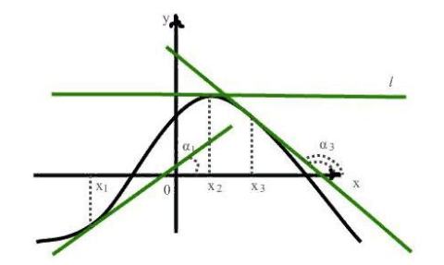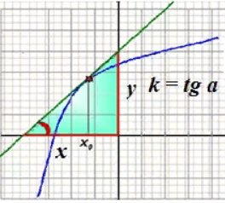

- Работа с классом (по слайду)
1. Определяют значение углового коэффициента касательной в сравнении с нулем.
2. Определите вид угла α

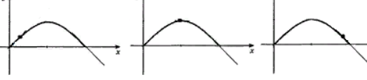

- Работают по готовым чертежам (парами устно)
№1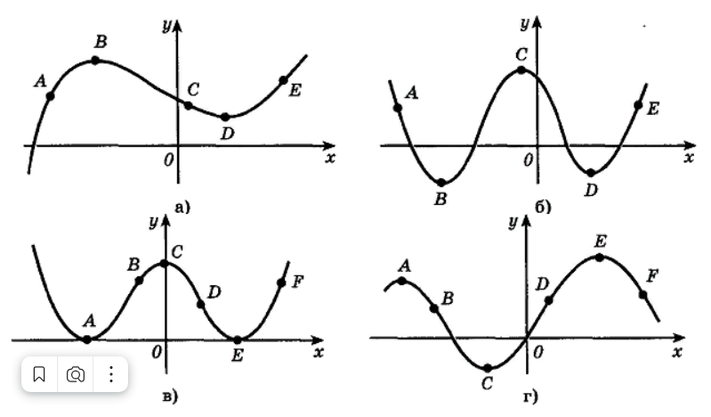

От простого к сложному ( у доски)
№2. Найдите угловые коэффициенты касательных к графикам функций в точке.

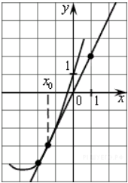 | 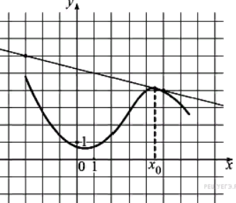

№3. На рисунке изображен график функции у=f(x) и восемь точек на оси абсцисс: х1, х2, х3, х4, х5, х6, х7, х8.
В скольких из этих точек угловой коэффициент касательно отрицателен? 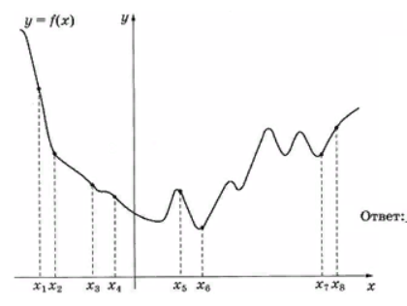
№4 Творческое задание. Составьте задачу, используя рисунок: 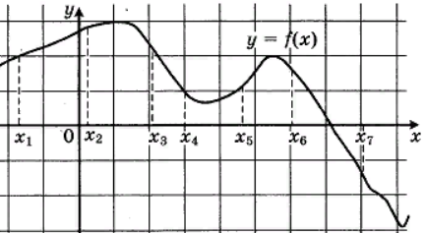

4. Изложение нового материала
4.1 Методы, приемы, технологии:
Словесно-наглядный метод, прием «ключевые слова», частично-поисковый, метод Айвазовского, проблемный метод, контроля и взаимоконтроля.

Содержание учебного материала
- Тема: Уравнение касательной к графику функции. Слайд
Цель занятия: рассмотреть различные типы задач на нахождение уравнения касательной к графику функции и углового коэффициента к касательной.

Познакомиться учащихся с алгоритмом нахождения уравнения касательной в точке

Алгоритм нахождения уравнения касательной в точке (записать в тетради)
1.Найти производную функции
2.Найти значение функции в точке касания
3.Найти значение производной в точке касания
4. Подставить найденные значения в общее уравнение касательной
- Разобрать 2 примеров Слайд

5. Выполнение практического задания.
Формулировки заданий, виды самостоятельной работы учащихся на уроке:

  - Работают по учебнику № 860(1,5) у доски
  - Тест в системе on-line Якласс https://www.yaklass.ru/ у доски, индивидуально
  - «Кто быстрее» парами
Резерв: № 877(1,3), 889 (1,3), раздаточный материал,

6. Проверка полученных знаний.
Тест (самопроверка по слайду.)
Вариант 1 | Вариант 2
1.Напишите уравнение касательной к графику функции у=f(x) в точке с абсциссой а.
f(x) = х²+ х+1, х=1 | f(x)= х-3х², х=2
2 В каких точках графика функции касательная к нему:
а) горизонтальна;
б) образует с осью абсцисс острый угол?
в) образует с осью абсцисс тупой угол?

7. Домашнее задание п.48, № 860 (четные), 861, 877(четные)

Рефлексия. Вопросы:
- Что вызвало затруднение?
- Над чем стоит поработать?
Выступления учащихся.
Подведение итогов.

